三明市组织开展2024年度对泰宁县教育 “两项督导”评估工作

10月25日，三明市人民政府教育督导委员会办公室召开泰宁县教育“两项督导”市级督导评估反馈会。市委常委、宣传部长陈列平出席会议并讲话。市教育局局长、市人民政府总督学涂林瑢主持会议。市委组织部、市督导评估组，泰宁县委县政府主要领导、乡(镇)、县有关部门主要负责人和各校（园）长等参加反馈会。
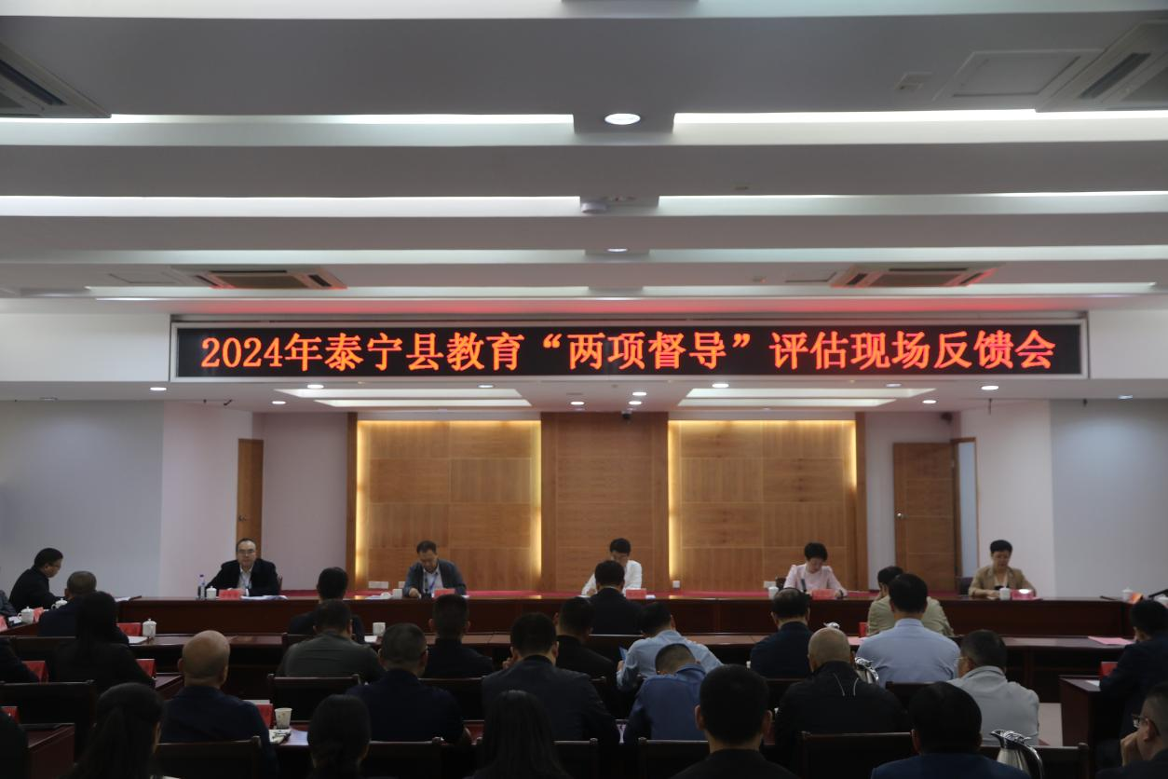
陈列平在讲话时强调，要聚焦机制保障，打造教育强县新名片。压实教育优先发展的政治责任，在组织领导、发展规划、资源保障、经费投入上加大力度，提升办学条件，落实问题整改，推动县域教育高质量均衡发展。要压实工作责任，耕耘教育改革试验田。切实做到“讲担当，善作为”，坚持惠民利民导向，深化总校制改革、教育评价改革、对外合作，让群众有更多获得感。要聚焦素质提升，打造高质量教师队伍。切实做到“讲方法，谋长远”，不折不扣落实好教师正向激励各项政策措施，用心用情用力维护好老师合法权益，努力营造“尊师重教、助学强教”的浓厚氛围，建立师德师风建设长效机制。
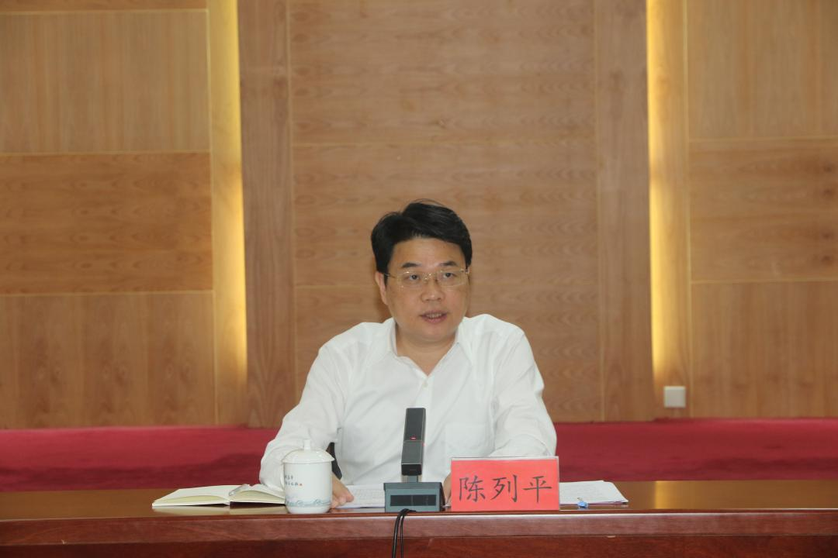
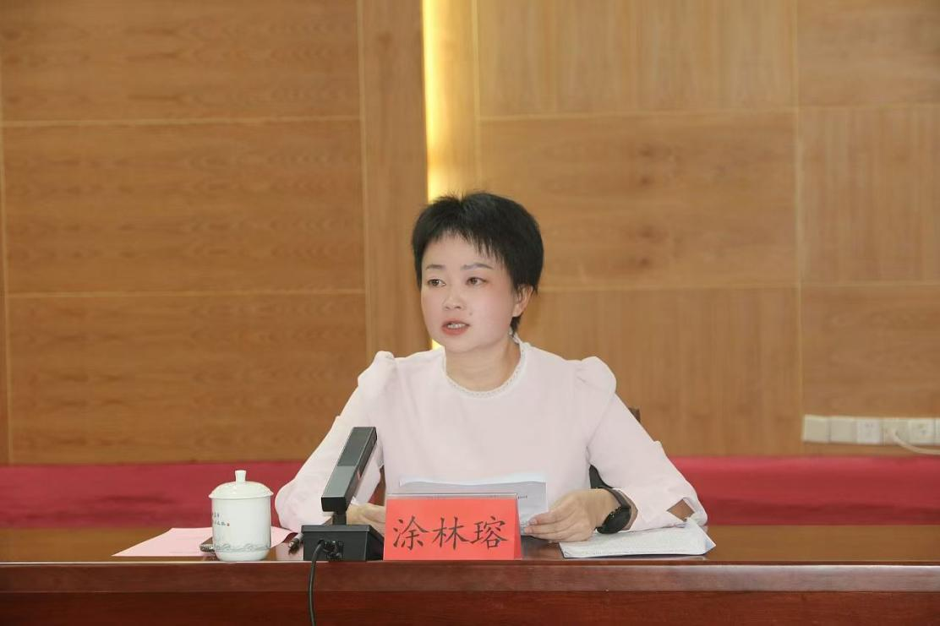
会上，督导组组长、省政府督学、省教育厅原二级调研员林希顺代表督导组对泰宁县教育工作“两项督导”评估情况进行反馈，肯定了泰宁县委、县政府及其主要领导积极履行教育职责、坚持教育优先、加大教育投入、推动教育改革发展等方面取得的成绩和经验，也指出存在的问题与不足，并提出具体整改意见建议。泰宁县人民政府县长王怀斌汇报了泰宁县党政主要领导干部抓教育工作情况，县委书记张昌平代表县委、县政府作表态发言。
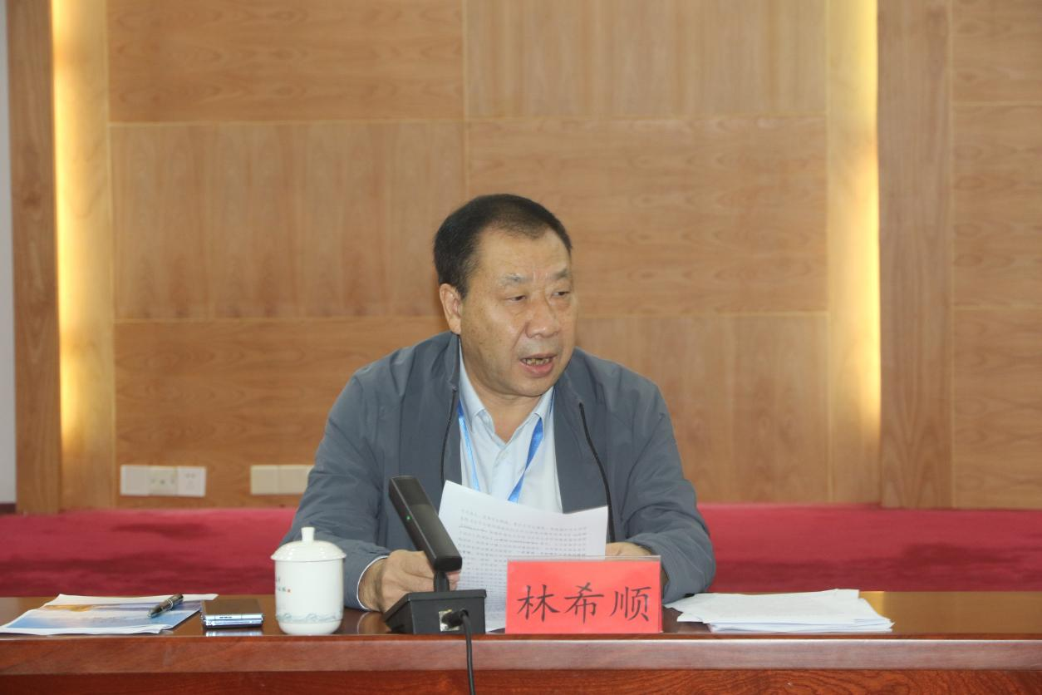
此次督导评估根据省上关于建立“分级教育督导机制”要求和省、市教育督导委员会年度工作安排开展。三明市人民政府教育督导委员会办公室在市级网络评估和县级自评的基础上，组织督导组对泰宁县开展为期一周的2024年度教育“两项督导”工作。
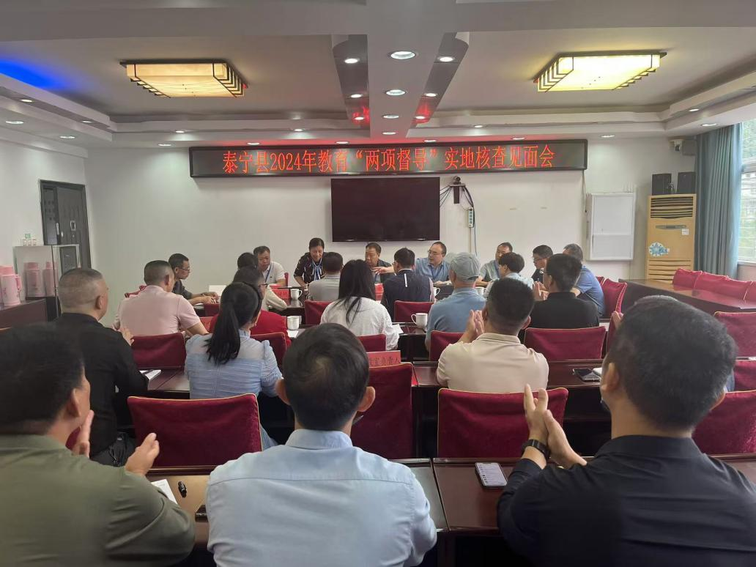
督导组抵达泰宁县后，按规定程序发布教育督导公告、组织召开座谈问询会、开展满意度调查，并通过现场察看、资料核查和座谈访谈等形式，深入各相关单位、乡镇（街道）、各级各类学校和校外教育培训机构开展实地核查。

